DOCUMENTATIE

TEMA 2

NUME STUDENT: Tiugan Alex-Mihail
GRUPA: 30223

CUPRINS

1. Obiectivul temei 3
2. Analiza problemei, modelare, scenarii, cazuri de utilizare 5
3. Proiectare 5
4. Implementare 6
5. Rezultate 8
6. Concluzii 9
7. Bibliografie 9

Obiectivul temei
Ne propunem sa implementam simularea unei cozi de client. Acest lucru poate fi necesar de gandit inainte de realizarea unor oficii de orice tip pentru a putea maximiza productivitatea si a ajuta clientii sa isi petreaca cat mai putin timp stand la coada. De asmenea, avand acest program alaturi de implementarea lui, se poate gandi cu usurinta un Dispencer pentru bonuri de ordine sau la nivel mai inalt o aplicatie in care fiecare persoana isi exprima necesitatile fata de care se va calcula un timp estimatitv si o ora la care clientul sa se afle in fata tejghelei.

Obiectiv Secundar | Descriere
Stabilirea claselor si a atributelor acestora pentru o usoara ghidare in timpul implementarii | Mai intai m-am concentrat asupra generarii in mod aleator a clientilor si a timpilor de sosire si timpul efectiv pe care l-ar petrece un om la ghiseu. Dupa aceasta generare, realizata in clasa Producator, a trebuit sa ne concentram asupra cozilor ce vor implementa thread-uri putand sa lucreze astfel in tandem. Dupa documentarea legata de thread-uri si o multitudine de variante de sincronizare, am reusit sa implementez aceste lucruri in clasa Consumator. Astfel ca am folosit un BlockingDeque pentru realizarea cozilor si am mai salvat timpul intr-o variabila numita waitingTime.
Realizarea intefetei grafice | Am ales sa rezolv la sfarsit problema interfetei grafice, deoarece fiind o munca costisitoare a operatiilor din spatele acestui program. Am intampinat probleme la sincronizarea thread-urilor cu timpul global, dar am reusit sa ma asigur ca acestea funtioneaza corect inainte sa realizez partea a doua din interfata grafica. Aceasta e alcatuita din doua parti si anume: un prim frame in care utilizatorul seteaza parametrii simularii si cel de-al doilea cu simularea propriu-zisa.
Realizarea producatorului si a consumatorilor | De asmenea un lucru dificil a fost realizarea unui producator care sa poata sa genereze in mod random toti clientii dupa care sa ii puna intr-o lista sortata dupa timpul de sosire al fiecarui client. Consumatorii au fost partea mai dificila de implementat intrucat acestia trebuiau sa lucreze in parallel pentru o buna coordonare, iar pentru acest lucru a fost nevoie de sincornizarea cozilor la un timp global.
Implementarea algoritmilor | La acest pas, avand deja clientii produsi si cozile actionand in tandem a trebuit sa implementam algoritmul mathematic pentru realizarea simularii effective. Astfel, atat timp cat timpul global nu intrece timpul prevazut pentru simulare, dat de la tatstatura de catre utilizator, clientii sunt pusi in cozi dupa timp sau dupa lungimea cozii in functie de strategia aleasa.
Realizarea legaturii MVC | Avand functionale algoritmul de generare, siguranta ca cozile implementate functioneaza in tandem si algoritmul de adaugare si scoatere din cozi dupa timpul global, ne-a mai ramas doar sa facem legatura acesteia cu interfata grafica.

Scrierea obiectivelor secundare m-a ajutat sa imi realizez un plan de rezolvare al acestui proiect, divizand problema mare in subprobleme mai mici fiecare urmand acelasi tipar de rezolvare: schita algoritm, pseudocod, implemntare, testare, imbunatatire. Am atasat mai jos diagrama UML a claselor.
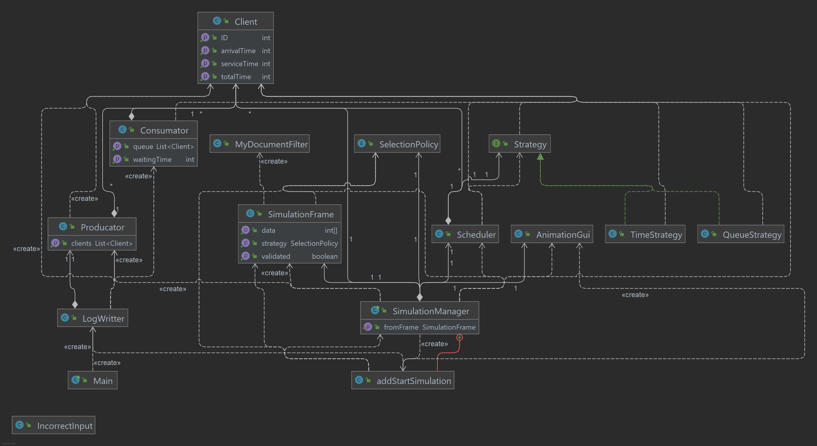

Analiza problemei, modelare, scenarii, cazuri de utilizare
Problema cerea implementarea unui program ce realizeaza simularea unor cozi si ce transformari au loc in functie de strategia aleasa. Astfel ca, in primul rand utilizatorul este asteptat de o fereastra in care sa seteze detaliile simularii,cum ar fi: numarul de client ce trebuie generat, numarul de cozi, timpul minim in care un client se va aseza la o coada, timpul maxim pentru acest lucru, timpul minim de procesare in care acesta isi rezolva problemele la ghiseu si timpul maxim pentru acest lucru, si de asemenea si timpul necesar simularii, care poate sa varieze.
Inca de la setarea simularii pot aparea diverse erori sau exceptii, de aceea au fost luate masuri in cee ace priveste evitarea acestora. Astfel ca TextField-urile sunt prevazute cu un DocumentFilter ce impiedica introducerea literelor sau a altor caractere in acele spatii, iar in cazul in care este introdus un numar gresit, se va arunca o exceptie numita IncorrecctInput. De asemenea, exista un buton pentru validarea datelor inaintea plasarii acestora in implementare care verifica daca datele sunt in regula si este totul gata pentru simulare. Fara validarea datelor utilizatorul este intampinat de un mesaj ce il atentioneaza ca datele trebuiesc verificate inaintea inceperii simularii.

Proiectare
Diagrama UML a proiectului a fost atasata in pagina anterioara, iar ca si pachete avem:
- BusinessLogic, unde teoretic este spatial realizat pentru arhitectura MVC
- Exceptions, ce contine clasa responsabila pentru introducerea eronata a detaliilor legate de simulare
- Model, in care este detaliat tot procesul din spatele transformarii cozilor si mutarea clientilor
- GUI, ce contine cele doua frame-uri, adica cele doua ferestre resposabile pentru intefata grafica si DocumentFilter-ul pus pentru evitarea unor erori neasteptate
Ca si structura a pachetelor, acestea sunt compuse din urmatoarele clase:
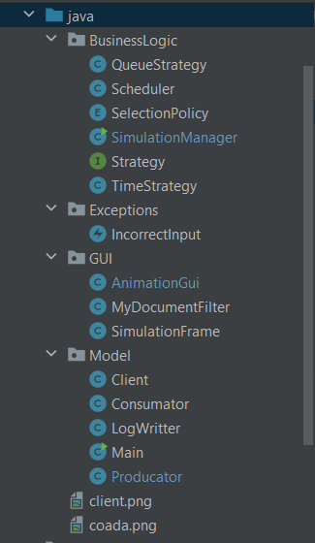

Pentru realizarea Clientilor a fost nevoie sa incapsulam in acea clasa informatii legate de id, timpul de sosire si timpul de serviciu.
Drept structuri de date am folosit liste si bineinteles, cozi pentru plasarea clientilor. Am ales listele datorita metodelor prezente, cum ar fi sortarea si accesarea rapida sau adaugarea si scoaterea mai usoara indiferent daca dupa index sau dupa element. Ca si cozi am ales BlockingDequeue, deoarece reprezinta o structura de date ce protejeaza thread-urile.

Implementare
In clasa Client, clasa de baza a proiectului, am incapsulat un ID, timpul de sosire la coada si timpul de serviciu, de asemenea am implementat interfata Comparable pentru a putea sorta clientii in functie de timpul de sosire la coada, acest lucru ajutandu-ne la generare.

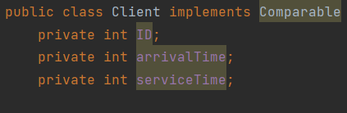

De asemenea, am evitat folosirea metodelor de tip setter pentru a putea crea obiecte imutabile, protejand astfel thread-urile de erori nedorite.

In clasa Producator, o alta clasa de baza pentru acest proiect, clasa ce extinde superclasa Thread, ne-am concentrat pe generarea in mod aleator a clientilor si a timpilor acestora pentru sosire si serviciu. De asemenea, pentru o mai buna afisare a datelor atunci cand acestea trbuiesc trecute in fisierele log, am suprascris metoda toStirng. Atunci cand am suprascris metoda run, a trebuit sa generam clientii avand grija la diferenta dintre timpi, acest lucru a fost realizat cu ajutorul Random-ului deja implementat in Java. Dupa generarea acestora i-am sortat dupa timpul de sosire, acest lucru fiind facut cu usurina datorita faptului ca in clasa Client am mplementat interfata Comparable.

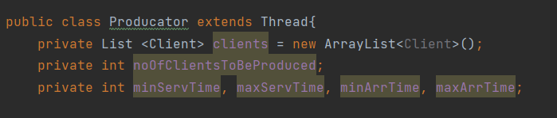

In clasa Consumator, clasa de baza pentru funtionarea proiectului, a trebuit sa avem mare grija la sincronizarea thread-urilor. Astfel fiecare consumator reprezinta cate o coada. Am suprascris metoda run, fiind vorba din nou despre Thread-uri, iar in aceasta metoda verificam daca timpul global se pliaza cu timpul de scoatere al primului client din coada si daca este adevarata aceasta conditie, il vom scoate, dupa care vom reduce timpul de asteptare al cozii si vom da sleep o secunda thread-ului.
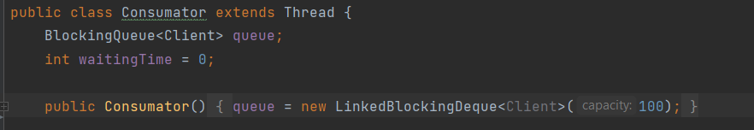

Am folosit acea structura pentru coada, deoarece ne aduce un plus de siguranta in ceea ce priveste thread-urile.

In clasa LogWritter, clasa raspunzatoare pentru scrierea fisierelor log, am implementat algortimul din spatele acestui proiect. Astfel ca pana ca timpul global sa ajunga la timpul de simulare, vom itera printre clienti si vom vedea cine are timpul plasarii in coada egal cu timpul global. Daca acest lucru se intampla vom cauta coada cea mai scurta ca si timp de asteptare pentru a-l adauga in interiorul ei. Daca coada este goala atunci vom adauga efectiv clientul respectiv, altfel vom adauga un nou client avand acelasi id, acelasi timp de sosire, dar un timp de serviciu egal cu suma dintre timpul sau de serviciu si cel al ultimei persoane asezate la coada, intrucat trebuie sa astepte pana ce aceia dinaintea lui isi termina treaba. Daca este adaugat in coada, va fi bifat pentru a nu mai fi afisat in lista de asteptare din fisierul log. De asemnea timpii de astepttare, timpii de serviciu si lungimea cozilor sunt in permanenta supravegheati pentru a putea oferi la sfarsitul fisierului log informatii cu privire la timpul mediu de asteptare la coada, timpul mediu de serviu si ora de varf in care cozile sunt cele mai pline cu clienti.

In clasa Main, am generat cele 3 documente log prezentate in cerinta.

In clasa SimulationFrame este continuta prima parte Interfetei Grafice si anume cea in care are loc interactiunea cu utilizatorul. Aici este setata fereastra astfel incat sa fie cat mai practica pentru o experienta placuta cu utilizatorul. De asemenea, cele 6 TextFiled-uri au setatate cate un DocumentFilter pentru a nu avea probleme generate de introucerea literelor sau caracterelor speciale in spatiul destinat cifrelor. Pentru alegerea strategiei, am optat pentru un ComboBox intrucat alegerea este limitata la doar doua variante.

In clasa AnimationGUI, este implementata simularea animatiei descrise anterior, reprezentand totodata partea a doua a interfetei grafice. In partea de sus a ferestrei exista un timer si un buton de start, dintre care timer-ul are rolul de timp global. La mijloc sunt doua zone: zona in care sunt cozile in stanga si zona clientilor in dreapta.

In clasa IncorrectInput , ce extinde clasa Exception avem definita o clasa de exceptii ce ne va ajuta sa informam utilizatorul cu privire la o eroare aparuta atunci cand acesta introduce niste de date de intrare eronate.

In clasa SimulationManager , se face legatura dintre cele doua frame-uri si datele culese. Putem spune ca aceasta clasa reprezinta controller-ul, deoare leaga ce se intampla in spate cu lucrurile prezentate utilizatorului. Astfel ca, intai este lansata fereastra destinata interactiunii directe cu user-ul, in care acesta trebuie sa seteze si sa valideze detaliile simularii, dupa care, daca acestea sunt in regula si se poate porni simularea, datele vor fi colectate si verificate si se va porni o noua fereastra, de data aceasta de tipul AnimationGUI, in care se va petrece simularea propriu-zisa.
De asmenea si aceasta implementeaza interfata Runnable, reprezentand un Thread, mai ales prin faptul ca unul dintre atributele sale private este un obiect de tipul Producator, responsabil sa genereze clienti dupa colectarea datelor oferite de catre utilizator.

In enumeratia SelectionPolicy, avem doua obiecte de tipul enumeratiei si anume: SHORTEST_QUEUE si SHORTEST_TIME ce reprezinta strategiile prin care putem rezolva problema cozilor. Astfel ca atunci cand utilizatorul selecteaza SHORTEST_QUEUE, putem spune ca vom ne vom axa algoritmul pe adugarea clientilor in coada cea mai scurta, netinand cont de timp. In conditiile in care enumeratia va fi de tipul SHORTEST_TIME ne vom concentra ca toti clienti ce sunt adugati in cozi sa petreaca cat mai putin timp asteptand.

Rezultate
Rezultatele, precum si evolutia listei de asteptare si a cozilor a fost trecuta intr-un fisier log pentru a putea intelege in detaliu mecanismul din spate. Acest lucru a fost realizat cu ajutorul clasei LogWritter ce simuleaza aceste lucruri dupa care la fiecare pas le noteaza intr-un fisier log, mentionand timpul global pentru fiecare eveniment, precum si starea fiecarei cozi, dar si a listei de asteptare.
La sfarsitul simularii, ne mai sunt prezentate si timpul mediu de asteptare in fata unei cozi, timpul mediu pe care clientii l-au petrecut pentru a si rezolva problemele la ghiseu, precum si “ora de varf” a simularii, atunci cand cozile au fost cele mai numeroase.

Concluzii
Aceasta tema a avut un rol foarte practice in rezolvarea unei probleme majore din viata fiecarui individ: TIMPUL. Acesta e ireversibil si trebuie folosit ca atare. Aplicatia realizata ne ajuta sa vedem cum am putea reduce timpul de asteptare in fata unei cozi precum si maximizarea productivitatii. Astfel ca, avand toate aceste informatii, ne putem ghida inainte de realizarea unui spatiu public avand ghisee sau alte locuri de interes.
Cum am explicat si in partea introductiva, un pas mare spre evolutie ar putea fi reprezentat de un dispencer capabil sa dea bonuri de ordine in functie de capacitatea cozilor sau de timpii de asteptare. La un nivel inalt de asemenea se pot realiza programari si estima timpi in functie de necesitatea fiecarui client, astfel incat sa se maximizeze productivitatea.

Bibliografie
https://dsrl.eu/courses/pt/materials/A2_Support_Presentation.pdf

https://www.w3schools.com/java/

http://www.java2s.com/Questions_And_Answers/Swing/Graphics/Animation.htm

https://www.youtube.com/watch?v=HUKGLTk_sfY

